《鸟的纹样》教学设计
常州市博爱小学 王婷
一、教材分析：
教材选自江苏少儿出版社义务教育课程标准实验教课书第6册第10课《鸟的纹样》，本课是这一册教材关于鸟教学单元中的第二课。第一课是《鸟和家禽》，是写生课，是以生活中常见的鸟和家禽为主题，通过引导学生观察鸟和家禽的形态特征，并抓住鸟和家禽的特征进行写生。第二课在上一节课写生《鸟和家禽》的基础上，进一步抓住鸟的特征，学习运用夸张、变形、简化、添加等装饰方法设计鸟的纹样，使鸟的形象比现实生活中的鸟更美丽、更丰富、更生动。同时也让学生感受到鸟纹样的装饰美，并在设计制作鸟纹样的过程中体验创作带来的乐趣。
在本套苏教版教材编排体系上，纹样教学的内容是作为一条纵向隐线贯穿在整个小学阶段的美术教学中，如第三册《相同图样排排队》、第四册《点、线、面》和《会变的花、树、叶》、第六册《鸟的纹样》、第八册《适合纹样》以及第十册《鱼的纹样》。教材在内容构建上层层深入，从点线面的认识到运用点线面设计纹样。由此可见鸟纹样的学习不仅是对前面学习知识的巩固和加深，也是为后面学习适合纹样做好铺垫。
二、学情分析：
本课教学对象是三年级学生，通过两年的美术学习，已经具备良好的观察能力和分析能力。并且通过一、二年级的学习，已经初步积累了点、线、面和纹样知识。在上一节课写生鸟的练习中，学生观察能力和写生水平得到了锻炼，对写生鸟的特征已经熟悉。在此基础上，本节课学习运用一些装饰方法，将写生鸟装饰成纹样，对学生来说本节课教学内容是上一节课的延续。
三、教学目标：
（一）认知目标：初步认识纹样的表现特征，欣赏并发现纹样以点、线、面、色彩组合产生的装饰美。
（二）技能目标：学会运用夸张、简化的方法设计鸟的外形，并通过简化、添加的方法，结合点线面组成纹样来装饰鸟。
（三）情感目标：通过学习，感受现实生活中的鸟在变化装饰成纹样后产生的图案美，体验创造的乐趣。
四、教学重点、难点：
（一）教学重点：掌握夸张、变形的方法设计鸟的外形，知道纹样的组成规律以及色彩的运用。
（二）教学难点：能抓住写生鸟的外形特征，选择适合的装饰方法，巧妙运用点、线、面创作设计出富有变化的鸟纹样。
五、教学准备：
教师准备：多媒体辅助课件、教师示范工具
学生准备：写生鸟的作业、 记号笔、水彩笔等绘画工具
六、教学过程：
（一）复习导入
师：今天这节课，王老师给大家带来了上节课我们写生的鸟，看这是，？（课件展示学生写生鸟的作品3幅）
生：鹦鹉，巨嘴鸟，孔雀。
师：色彩斑斓的鹦鹉，嘴巴较大的巨嘴鸟，还有体型较大的原鸟，同学们都抓住鸟的特征来表现。
师：今天王老师还带来了一只鸟，比较一下，它和写生鸟最大的不同是什么？（课件出示另一只有纹样变化的鸟）
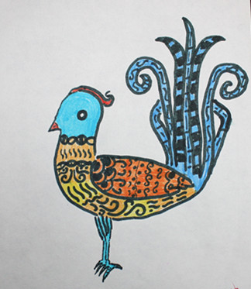
生：这只鸟身上有一些花纹。
师：你观察得很仔细，这只鸟身上添加了许多美丽的纹样，真是漂亮极了！是我们今天要学习的内容——鸟的纹样。（板书出示）
[设计意图]通过复习导入,引导学生观察各种鸟的特征，理解在写生过程中要抓住鸟的特征来画，利用学生的作业进行点评，使内容更加深化，从而延伸到新的教学内容。既是回顾对上节课所学的知识，又为下面的教学作好铺垫。通过对比的方法引出新的学习内容。
（二）观察对比，初步认识纹样的特征
师：鸟的纹样和真实的鸟区别在哪里呢？接下来，我们就来做个游戏，找变化，看左边是一只写生的鹦鹉，右边是变化的鹦鹉，我们先来观察外形，按照头到尾地顺序来比较一下，哪些部位发生了变化？(板书外形)
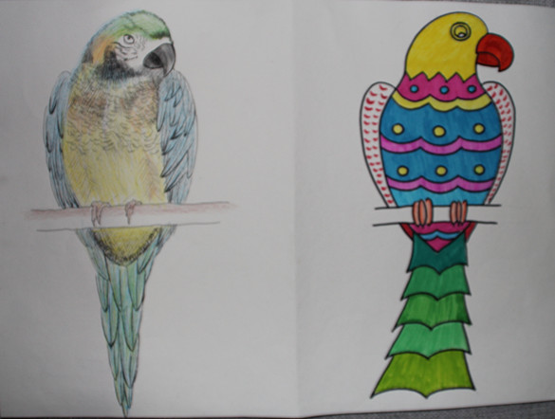

生：嘴巴变大了一些。
师：变化的鹦鹉经过大胆想象，夸张了嘴部。这是运用了夸张法。（板书夸张）
师：继续往下看，身体上有什么变化？
生：身体上添加了花纹。
师：身体上用添加的方法添加了美丽的纹样？（板书添加、纹样）这些纹样由什么组成？
生：点线面。
师：点线面组成的纹样排列有什么特点？（板书点线面）
生：重复，一样，整齐的。
师：鹦鹉身体上添加的点线面纹样排列的规矩整齐。形成节奏美。（板书添加、纹样、规矩整齐）
师：还有哪部分变化了？
生：写生鸟的尾巴比较尖，变化后的鹦鹉尾巴变了一个形。
师：将原先写生鸟的尾巴变了一个形，这是运用了变形法。（板书变形）
师：最后，我们整体观察一下，写生的鹦鹉羽毛刻画细致，而变化后的鹦鹉羽毛就怎么处理了，（简化）这是用了几何形将外形简化处理，我们称为简化外形的方法。（板书简化）
师：通过同学们刚才的观察比较，我们知道了鸟的纹样是运用夸张、变形、的方法来设计鸟的外形，再通过简化、添加的方法，结合点线面变成纹样来装饰，最终形成了美丽的图案鸟。
[设计意图]这个环节是本课的重点内容，通过欣赏、观察、比较、讨论写生鸟和纹样鸟在外形上的不同，主动探究找出鸟纹样的变化方法。
（三）欣赏作品，感受鸟的纹样的装饰美
师：其实，早在汉代，就有了鸟的纹样，（课件展示汉代画像砖鸟的纹样）你觉得这画得是什么鸟？
生：凤凰。
师：古人把凤凰当做一种吉祥的象征，仔细观察这只凤凰，它的外形和真实的鸟有什么不同？结合刚才我们的分析来回答。（分析汉代画砖上的装饰鸟纹）
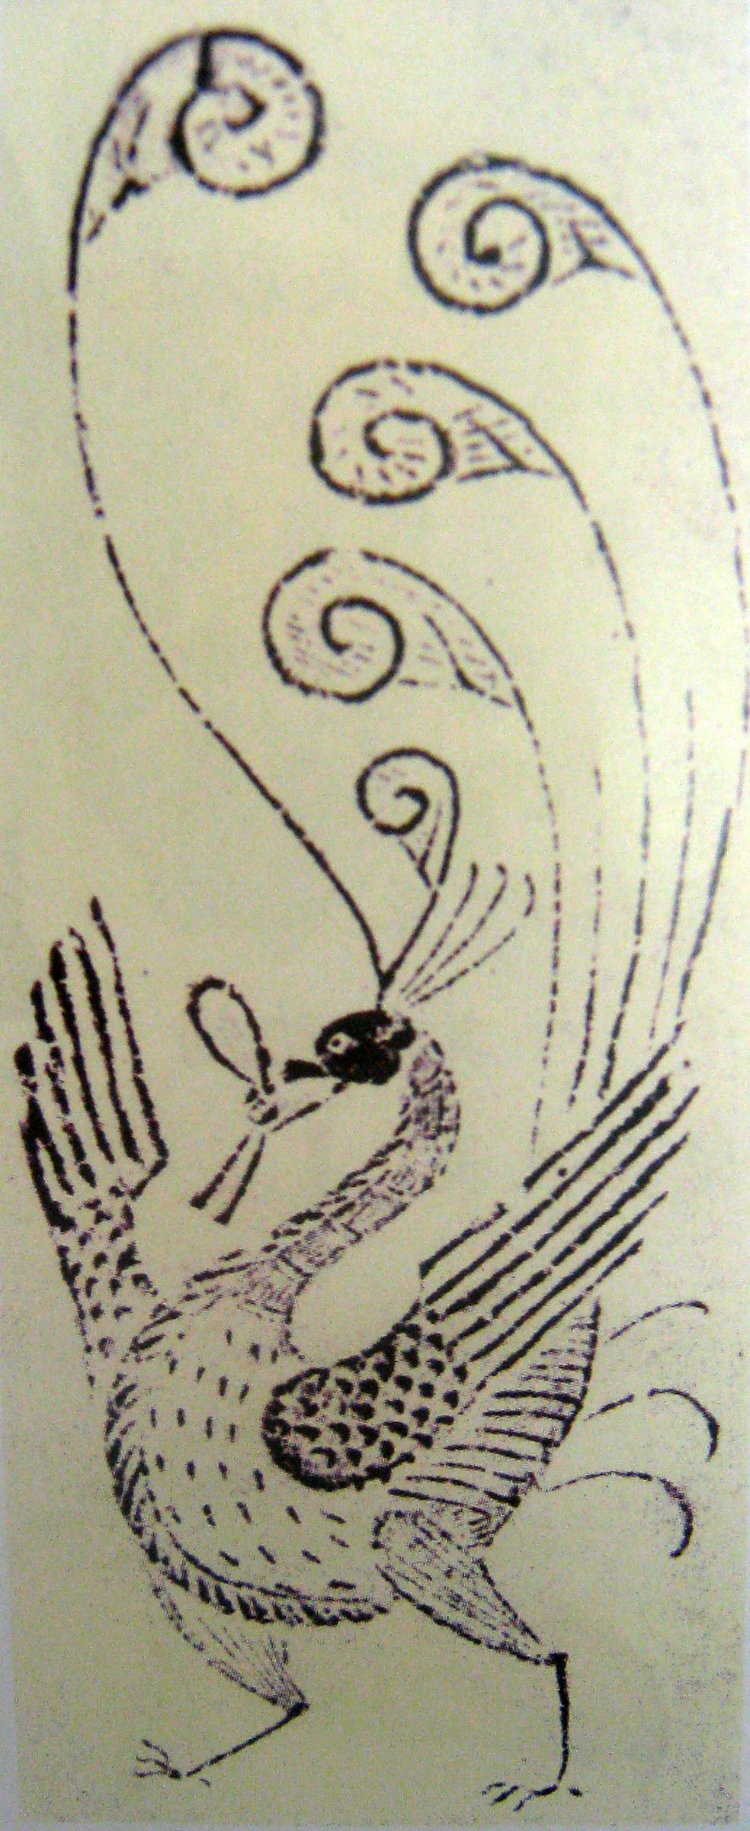

生：尾巴的羽毛变长了。
师：五条优美的曲线就把尾巴描绘的栩栩如生。
师：同学们分析的很到位，设计师用夸张、简化的方法设计鸟的外形。使变化后凤凰形态更简洁、优美、生动。
师：它是如何表现翅膀、颈部、腹部、腿部和尾巴的羽毛的？
生：点线。
师：点和线排列有什么特点？
生：整齐的。
师：这些点和线还有什么变化？
生：曲线、直线、有长有短。
师：点线组成纹样时还要注意曲直、长短、疏密的对比。（板书曲直、长短、疏密）
师：再来看这只苗族绣品上的鸟纹样，这也是凤凰，我们放大一只来近距离观察一下它的色彩。（板书色彩）用了哪些色彩？
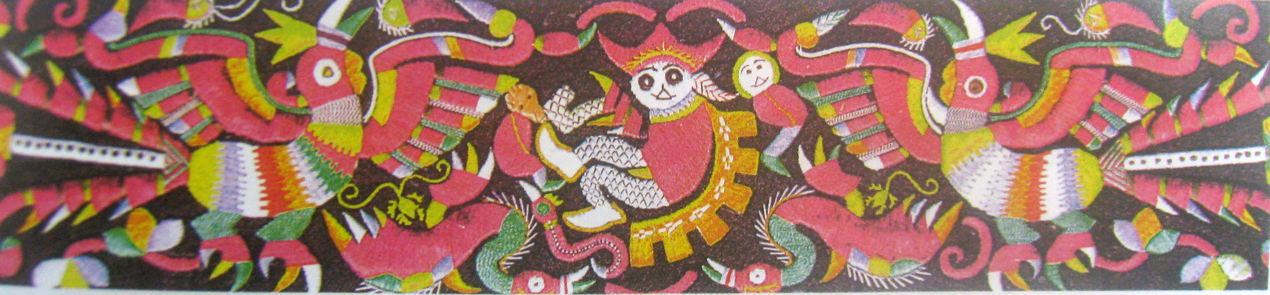

生：红色、黄色、绿色。
师：这些色彩有没有做到对比与和谐？（板书对比与和谐）
生：红绿是对比色，红和黄色又是和谐色。
师：这幅绣品上鸟的纹样色彩的处理注意到了对比与和谐，使画面增添了浓烈的装饰效果。
师：纹样有没有规矩整齐的特点？
生：有。重复排列的线，很整齐。
[设计意图]通过欣赏课本上汉代画砖上的鸟纹样和苗族绣品上的鸟纹，了解作品中鸟纹样的装饰方法，并知道鸟纹样早被作为一种装饰出现在人们的生活中。
（四）教师示范，打开创作之门。
师：通过刚才的欣赏,王老师也受到了一些启发，下面我来挑战一下自己，美丽的孔雀先来了， 我们就先帮它设计。（课件出示真实孔雀图片）
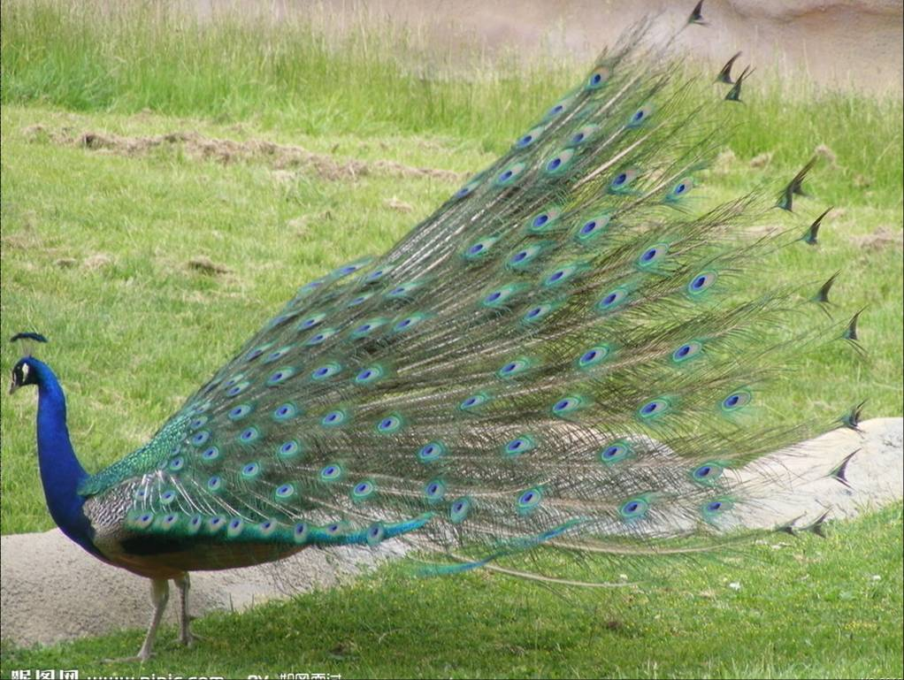
1、学习夸张表现方法
师：我们先从外形入手，说说孔雀什么地方最吸引人？
生：尾巴。
师：好，抓住这个我们就可以运用夸张的方法来设计外形。直接用记号笔来画，孔雀比较爱美，所以老师把它的动作画成头朝尾看的姿势，先把身体画好，尾巴用夸张的方法来表现，王老师是用像折线一样的线条来夸张孔雀的尾巴，看，外形就设计好了。
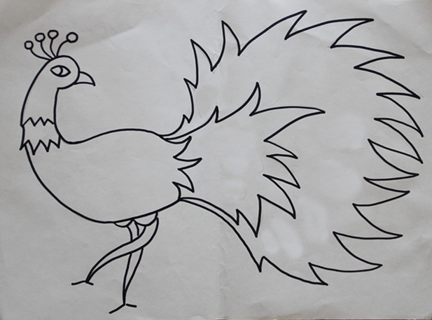

2、学习简化的方法
师：我们还可以用简化的方法来设计外形，看同样是孔雀，我们还可以用用简洁的几何形体来概括、简化处理外形。（出示简化后的孔雀图）

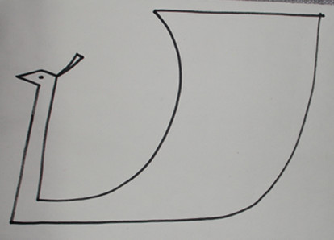

师：看完老师对孔雀的外形设计，我们再来看一组设计师设计的孔雀外形。（出示孔雀外形设计图）
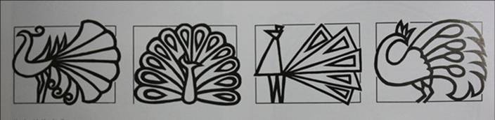
师：第一幅孔雀的尾巴就像一把扇子的形状，第二幅用像水滴一样的形重复排列画出孔雀开屏的样子，第三幅用简单的几何形来概括，简化了外形。王老师就是借鉴了第四幅的设计，画出了自己设计的孔雀外形。不管怎么变化，我们都首先要抓住鸟的特征。
师：外形设计好后，我们就可以运用添加法，添加点线面组成纹样装饰。（出示已经用点线面装饰好的孔雀的纹样作品）
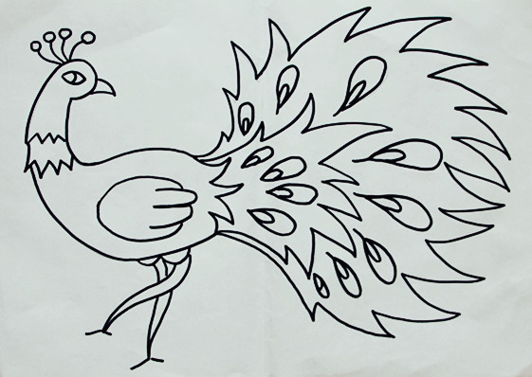

师：仔细观察：王老师在孔雀的身上装饰的纹样有什么特点？
生：规矩整齐。
师：在运用点线面组成纹样时，可以运用重复法来排列点或线，形成规矩整齐的效果，同时注意大小、疏密的对比。这样就会形成节奏感。
师：最后涂上颜色，让画面更丰富多彩。
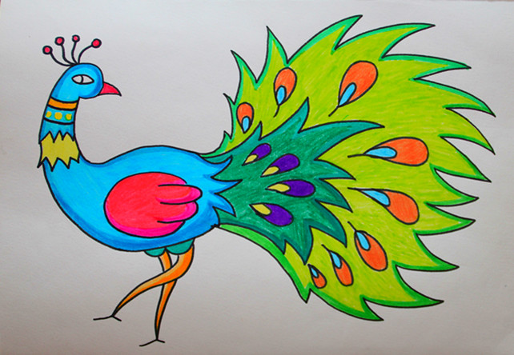
[设计意图] 这个环节通过教师示范，引导学生思考如何设计孔雀纹样，说一说自己的创作思路，使学生之间相互启发，迸发创作灵感。教师结合学生的回答进行示范，使整个示范过程层层递进，有效解决了本课的教学难点。不仅使学生清楚的了解设计过程，而且为接下来的学生作业打开了创作之门。
（五）创作表现
1、欣赏学生作品中的鸟的纹样
师：看完了老师的作品，我们在创作之前再来看一件我们同龄同学的作品。
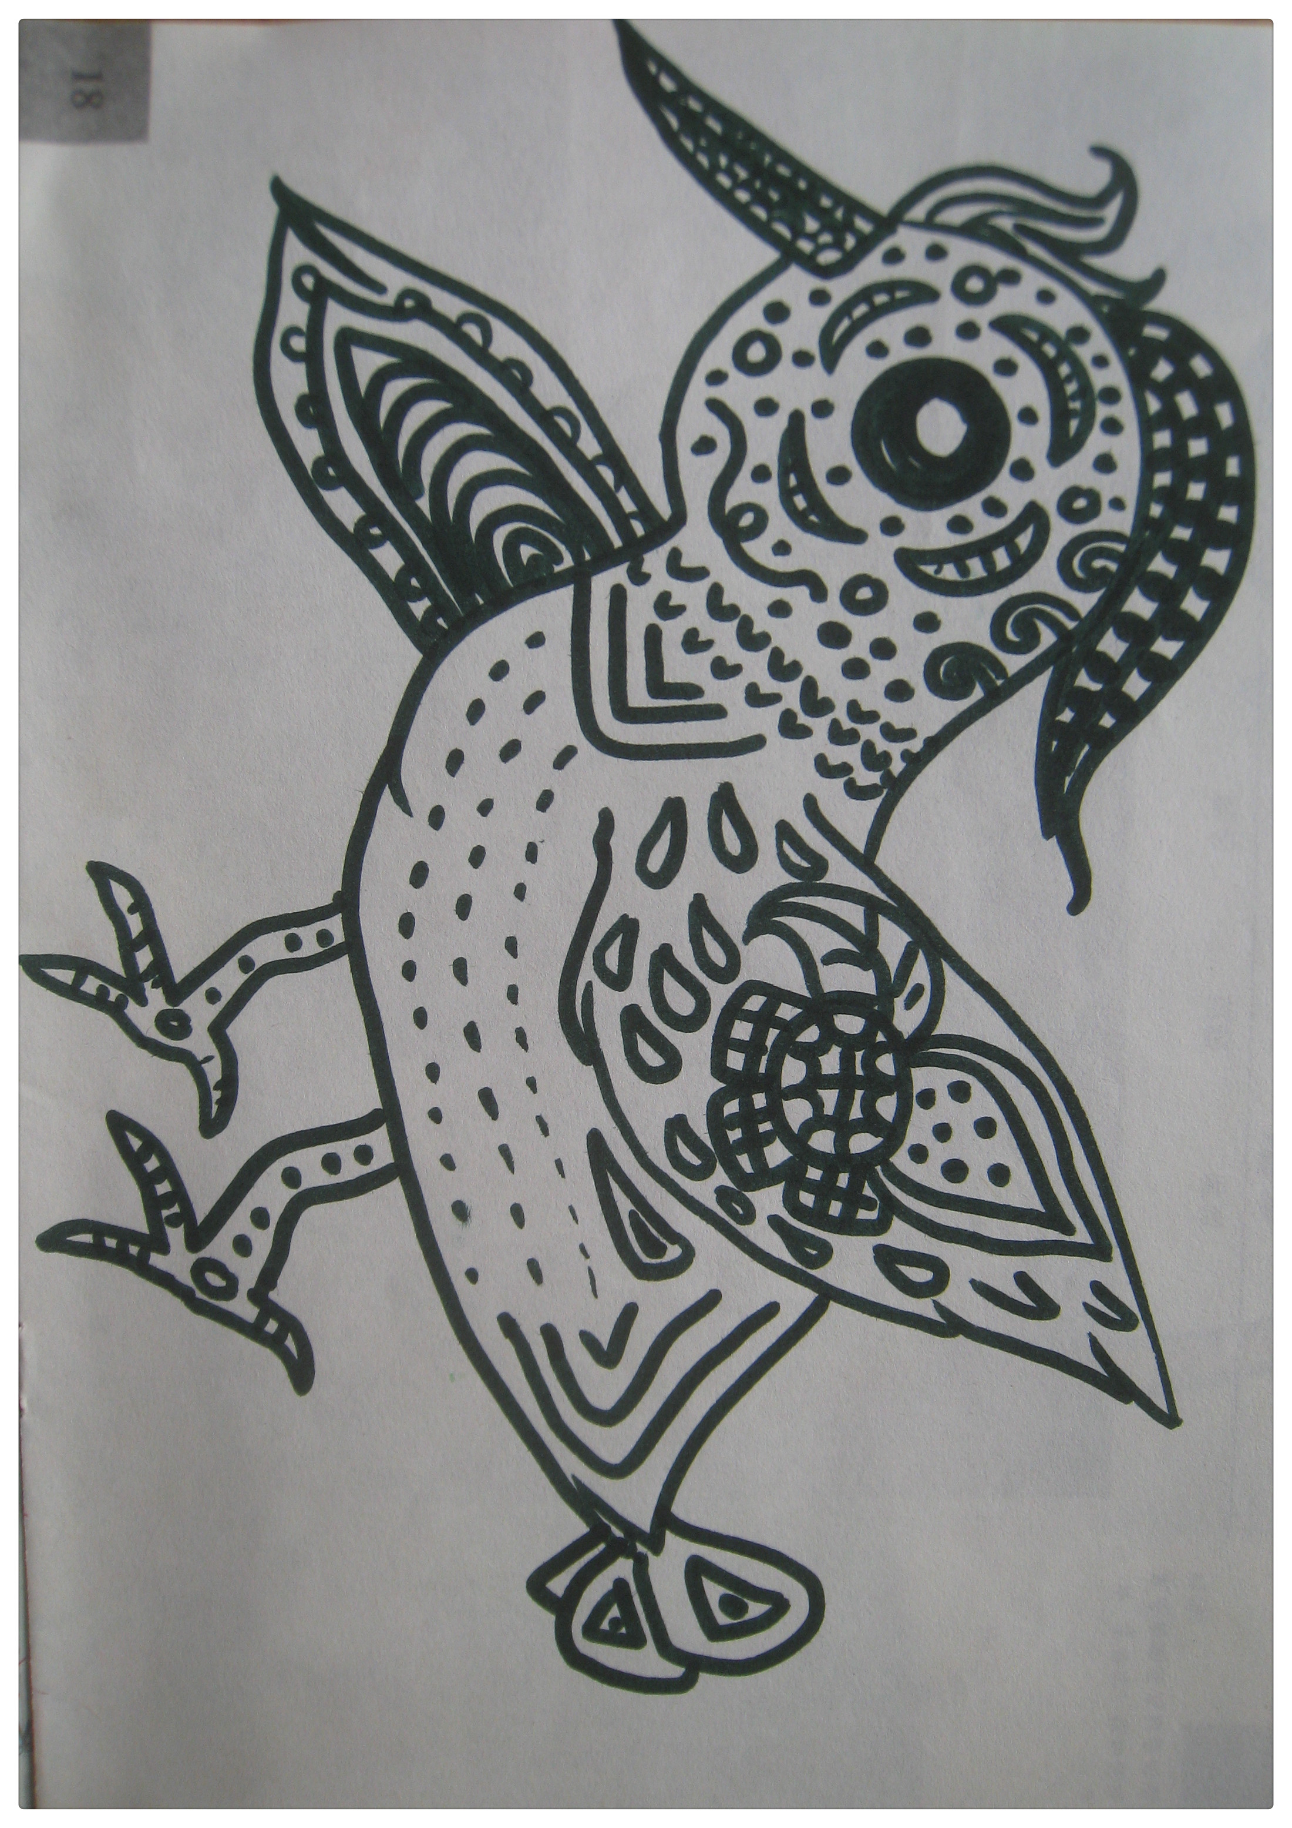
师：同学的作品中中你看到了哪些颜色？
生：橙色、蓝色、黄色。
师：黄色和橙色是比较接近的和谐色，而蓝色和橙色是对比色，这位同学的涂色受到了刚才我们看到的苗族绣品上鸟的纹样的启发来创作。
师：纹样排列的是否规矩整齐？哪个部位画的还不够到位？
师：画面点线组成的纹样是否有疏密对比？
师：同学们画笔下的鸟的纹样作品，抓住了鸟的特征来表现，只是在纹样排列上再规矩整齐一些，效果会更好。
[设计意图] 在创作之前，通过欣赏一幅同龄人的作品，让学生学习同学画面中值得学习的地方，改进的地方，从而为自己创作作为一个参考。
2、布置作业
师：同学们今天也来挑战自己，为自己喜欢的鸟设计一个漂亮的纹样。 (课件出示作业要求)
（1）大胆运用夸张、变形的方法设计鸟的外形。
（2）运用简化、添加的方法，巧妙结合点线面组成纹样来装饰鸟。
（3）构图饱满、色彩鲜艳。
生：学生创作。
师：巡视辅导。针对学生绘画中可能出现的问题加以强调，或是针对优秀的作品及时表扬鼓励。
[设计意图]在开始创作前，不是单纯按照顺序读完，而是出示一个强调一下注意点，让学生明确表现主题。
（六）展示评价
（将部分同学的作品在实物台上展示）
师：同学们基本上完成了鸟的纹样的创作，下面我们就一起来欣赏我们的作品。结合作业要求来点评。
评自己：我们先来介绍自己的作品，你的作品哪一部分画得最满意，用到了哪些设计方法？色彩有没有对比与和谐？纹样是否规矩整齐？
评他人：最吸引你的是那一只鸟，它运用了哪些方法来创作？
师：同学们运用我们学到的方法来创作鸟的纹样，说的都很棒。
[设计意图]通过学生自评、互评、教师点评等多元化的评价，让学生自己做主，感受成功的喜悦，激励引导学生大胆发表自己的想法。
（七）课后延伸
今天同学们用画笔为鸟设计了漂亮的纹样，学到了装饰鸟的方法，其实要想把这些美丽的鸟留住，我们还可以用手工材料来表现，看，这些手工作品中同样精彩万分，下节课，就请同学们带好手工材料我们来制作一只鸟。
最后老师要祝愿所有的同学们，每天都像小鸟一样自由自在，快快乐乐的学习和生活。

七、教学反思：
鸟的纹样一课，是这一册教材关于鸟教学单元中的第二课。第一课是《鸟和家禽》，是写生课，是以生活中常见的鸟和家禽为主题，通过引导学生观察鸟和家禽的形态特征，并抓住鸟和家禽的特征进行写生。第二课在上一节课写生《鸟和家禽》的基础上，进一步抓住鸟的特征，学习运用夸张、变形的方法设计鸟的外形，再通过简化、添加的方法，结合点线面纹样装饰鸟，使鸟的形象比现实生活中的鸟更美丽、更丰富、更生动。形成美丽的图案鸟。
课开始，就出示学生上节课写生的鸟，让学生感到亲切自然，复习导入，接着出示一张鸟的纹样作品呢，导入新课学习，一下子抓住学生注意力。
本课其实是属于图案课教学，而图案课教学技法多，对于三年级学生来说，如果纯粹上成技法课，就没有趣味，比较枯燥，因此，我在教学中设计了一个找变化的游戏，在这个游戏中，学生通过对比，自主探寻变化鸟的方法。从而掌握设计的方法，自然解决本课重点。
接下来，通过欣赏课本上汉代画砖上的鸟纹样和苗族绣品上的鸟纹，进一步深入理解设计鸟的方法，纹样排列的要点以及色彩的处理方法，注意对比和和谐色的运用。
在教师示范环节，利用孔雀作为示范，从外形入手，用夸张法设计外形，边画边渗透需要注意的地方，同时再出示一张简化后的孔雀，并引导学生欣赏一组艺术家设计的孔雀外形，让学生明确老师设计的灵感就是借鉴设计师第四幅作品来创作的，这样的目次是避免学生在创作时画出和教师一样的作品。有效的解决本课的难点。整个示范过程层层递进，不仅使学生清楚地了解整个孔雀纹样设计过程，而且为接下来的学生创作打开了思路。
在创作之前，通过欣赏一幅同龄人的作品，让学生学习同学画面中值得学习的地方，改进的地方，从而为自己创作作为一个参考。 欣赏完同龄学生的作品后再布置作业，出示作业要求，不是单纯按照顺序读完，而是出示一个强调一下注意点，让学生明确本课要达到的目标。
最后，通过学生自评、互评、教师点评等多元化的评价，让学生自己做主，感受成功的喜悦，激励引导学生大胆发表自己的想法。

八、板书设计

鸟的纹样
夸张 变形 外形
点 线 面 （曲直、长短、粗细、疏密）

规矩整齐

简化 添加 纹样

